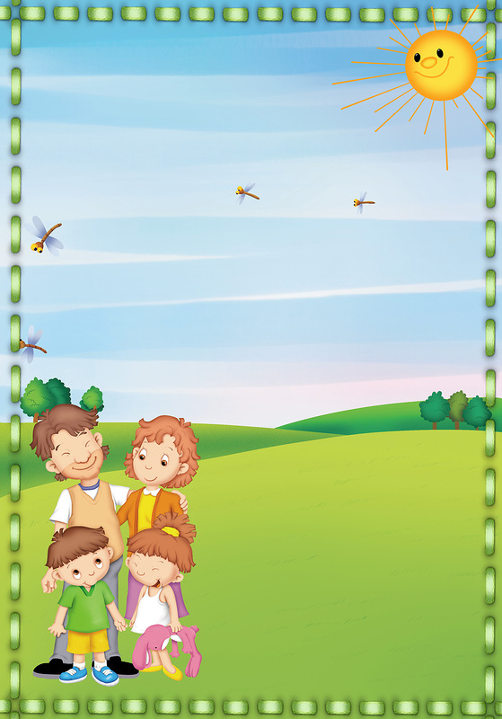

МБДОУ д/с №39
Ст. Роговская
ПОЗНАВАТЕЛЬНО – РЕЧЕВОЕ ЗАНЯТИЕ

ВТОРАЯ МЛАДШАЯ ГРУППА

2014г.
ПОДГОТОВИЛ ВОСПИТАТЕЛЬ:
ГЕРАСИМЕНКО Е.А.
Программные задачи:
-продолжать учить детей называть членов семьи;
- знать, что в семье все заботятся и любят друг друга;
-понимать роль взрослых и детей в семье;
- вызывать у ребенка радость и гордость за то, что у него есть семья.
Интеграция образовательных областей:
«Познание» (формирование целостной картины мира), «Коммуникация», «Чтение художественной литературы», «Здоровье».
Материал: игрушка Мишка, дом, построенный из строительного материала.

Ход занятия.
Воспитатель: Ребята, сегодня в детский сад пришел медвежонок. Давайте поздороваемся с ним. (Здороваются). Мишка увидел дом, удивился и спрашивает: «Что это? Кто в нем живет?» (Ответы детей)
Воспитатель: Ребята, давайте Мишке подскажем, как вы думаете, кто в нем живет? (Ответы детей.) Давайте заглянем в окошечко. Ах, Ванечка живет. Скучно, наверное, жить одному. Кто еще в этом доме живет?
Кто вас будит по утрам,
Кто любовью согревает,
Все на свете успевает,
Кто тебя всегда утешет,
И умоет, и причешет,
В мире нет её родней
Справедливей и добрей
Это кто, скажите прямо
-Ну, конечно, это…. мама.
- Правильно, мама. Давайте порадуем мам - споем для них
(Дети исполняют песню «Я пеку, пеку…»)
Молодцы! - Кто же ещё живет в этом доме?

Может он в футбол играть,
Может книжку вам читать,
Может рыбу он ловить,
Кран на кухне починить
Может прокатить тебя
Вместо быстрого коня
Для тебя всегда герой,
Самый лучший, (папа) твой.
-Молодцы! Конечно, это папа.
-Ребята вы папу любите? (ответы детей)
- За что вы папу любите? (ответы детей)
-Вы папе помогаете? (ответы детей)
Давайте поможем папе накачать насосом колесо.
Физминутка: дети имитируют накачивание колеса (ш-ш-ш…)
- Как одним словом можно назвать маму, папу, сына, дочь? (Семья)
-Как хорошо живется в своем домике этой семье. Как хорошо, что у вас есть семья.
Давайте Медвежонку расскажем о своей семье. (Воспитатель раздает семейные фотографии детям)
-Где мама, где папа, как их зовут?
-Вас любят в семье?
- Как догадались, что вас любят?
- За что вас любят в семье? (кушаю хорошо, слушаюсь маму, папу, помогаю игрушки убирать…)
- Молодцы. Значит, и вы тоже заботитесь о своей семье: слушаетесь, помогаете, не хотите расстраивать взрослых - всю свою семью.
-У кого в семье живет бабушка, дедушка?
Как хорошо, когда у каждого человека есть дружная семья.
И у наших пальчиков, посмотрите, дружная семья! Давайте поиграем с семьей пальчиков.
Пальчиковая игра «Семья».
Воспитатель: Ой, ребята. Что-то произошло в этой семье. Посмотрите, какие они грустные. Как вы думаете, что же могло произойти?
Дети: Они поссорились.

Воспитатель: А как вы думаете, что мы можем сделать?
Дети: Надо семью помирить.
Воспитатель: Конечно, ребята, семью надо помирить!
Подвижная игра «Помирились»
Плохое настроение у нас в семье с утра,
И потому в семье у нас не ладятся дела.
(голова опущена вниз, руки вдоль туловища, повороты вправо, влево)
У дедушки у нашего весь день болит спина,
(наклониться вперёд, руки за спину)
У бабушки у старенькой кружится голова,
(круговые движения головой)
Папуля гвоздь хотел забить, по пальцу вдруг попал
(стучим кулачками друг о друга)
У мамы ужин подгорел, в семье у нас скандал
(смотрим на раскрытые ладони)
Давайте будем их мирить, семью свою нужно любить.
Друг другу улыбнёмся и за руки возьмёмся
(взяться за руки и улыбнуться друг другу)
Дружно все обнимемся и тогда помиримся!
(Семью помирили, ладошку переворачиваем, семья улыбается).
Воспитатель: Ребята, посмотрите, вся семья снова улыбается, всё у них хорошо, они помирились.
Итак, ребята, сегодня мы узнали, что у каждого человека есть своя семья. И нужно заботиться о своей семье. Давайте попрощаемся с медвежонком, ведь его тоже ждет его семья.

